**《数字电路与数字逻辑》小测验（第四次）**

**适用专业：计算机、网络18级。(共四道题) 测验时间：第15周，8:00-9:40**

**（说明：请同学在自备的答题纸上作答，可以不抄写原题目，但要写清题号。答完拍照，合成为word文档，上传至各班共享云盘。Word文档命名规则及页眉页脚要求与作业相同。）**

**1、分析：如图所示同步时序电路的逻辑功能。（1）写出各触发器状态方程；（2）列出状态转移表；（3）画出状态转移图。（4）说明电路功能。（5）能否自启动。**

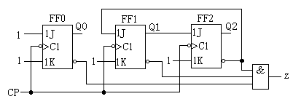

**2、设计：根据反馈清零法用四位二进制集成计数器74163（除同步清零外，其他同74161）及适当逻辑门，设计一个模为187的二进制加计数器。**

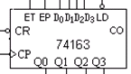

**3、分析：（1）图中电路实现什么功能？（2）如果要实现4位二进制减计数器，电路应该如何修改？（文字说明即可）**

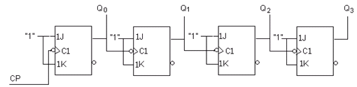

**4、分析：图中同步时序逻辑电路的逻辑功能，列出各触发器的激励方程、电路的状态方程和状态转换表，画出状态转换图，说明电路逻辑功能及能否自启动，并画出电路在时钟脉冲作用下周期性输出的波形图。（设初始状态**Q2Q1Q0**为“000”）**



